SOCIETE ROYALE DES OFFICIERS RETRAITES–NAMUR ASBL
ASBL N° 0810.558.526 - Siège social : Commandement militaire de la Province de Namur, Chemin de la Plaine, 1 à 5001 Belgrade
Siège d’exploitation : Guy DRAPPIER, Président SROR-Namur ASBL, Chaussée de Wavre, 108, à 1360 Perwez

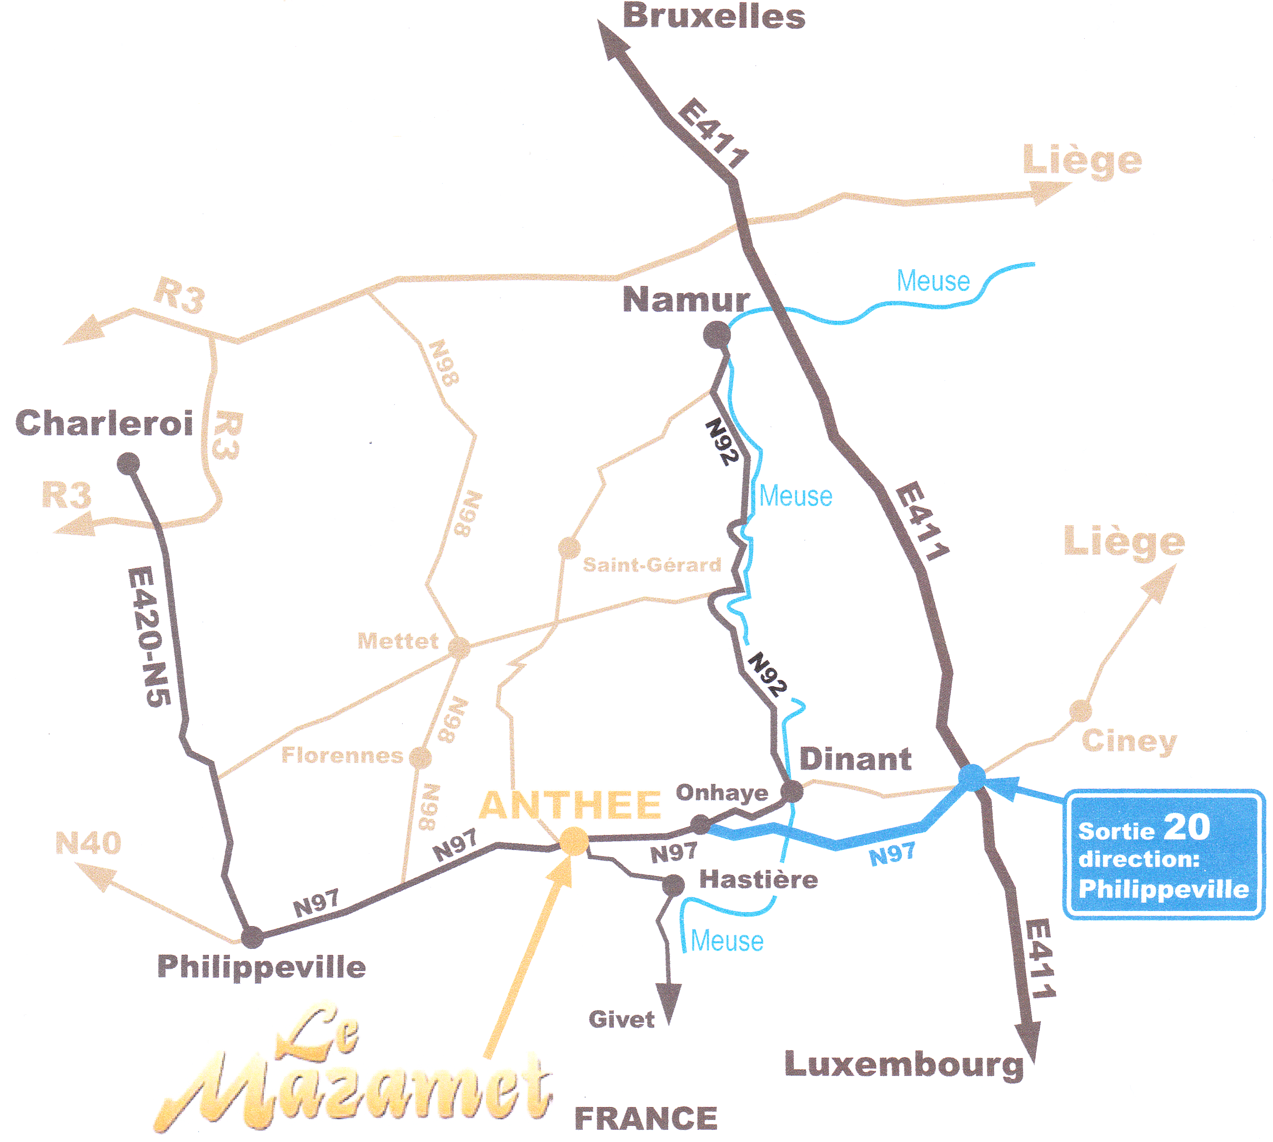

Déjeuner printanier

le 09 mars 2010

à Anthée

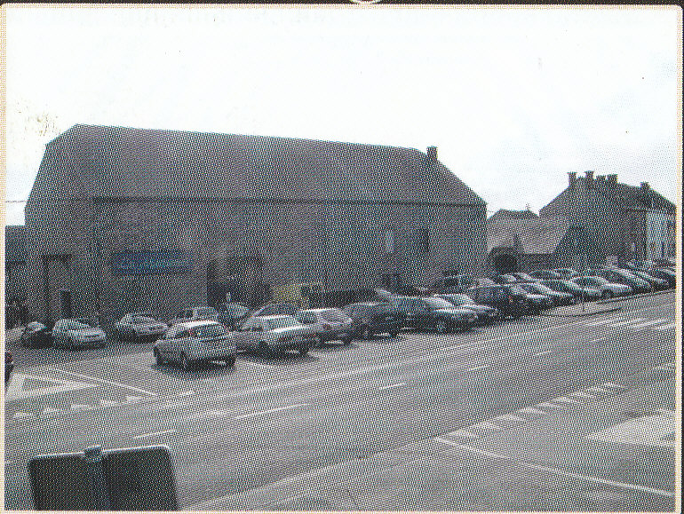

Cette année, le « Repas printanier » du cercle de NAMUR aura lieu dans une des salles de l’établissement « Le Mazamet » dans le village d’ANTHEE, sur le plateau dominant la rive gauche de la MEUSE. Le repas nous sera servi par la brigade du traiteur Didier Lawarée, bien connu par certains de nos membres.

Adresse du jour : « Le Mazamet », Place Docteur Jacques à 5520 ANTHEE.
Accès : L’établissement est situé sur la place d’ANTHEE qui se situe, elle-même, au carrefour de la N97 CINEY-PHILIPPEVILLE (Route CHARLEMAGNE) et de la N915 ANTHEE-HASTIERE. Parking facile face à l’établissement. Rendez-vous pour l’Apéritif à 1200 Hr le 09 mars 2010.

PAF : 33 € par personne (plus 2,5 € pour les invités non membres de la SROR).

Inscriptions : chez Michel MIGNOLET, Route de Ciney, 87 à 5590 Haid-Haversin,

Tf/Fax : 083/688629 - E-mail : mignoletmichel@belgacom.net) avant le 26 février
au moyen du bulletin d’inscription ci-après ou par formulaire électronique disponible sur le site www.kvoosror.net.
Paiement : au compte 068-2182179-94 de la SROR Namur pour le 26 février avec la communication « Déjeuner printanier ».

BULLETIN D’INSCRIPTION POUR LE DÉJEUNER PRINTANIER DU 09 MARS 2010.
(à renvoyer à Michel MIGNOLET avant le 26 février)

NOM et Prénom : LEENAERS MICHEL

Adresse : rue Antoine Nélis, 147.Téléphone : 0497/680195

J’inscris 2 membre(s) et 0…invité(s) pour le déjeuner du 09 mars 2010.

Je verse la somme de 2.x 33 € et ….....x 35,50 € soit 66..€ au compte 068-2182179-94 de la SROR Namur avec la communication « Déjeuner printanier »

Date : 08/02/ 2010 Signature : …Michel………………

